POZVÁNKA

na členskou schůzi Mikroregionu Bystřicko
Dobrý den,
přijměte, prosím, pozvání na členskou schůzi Mikroregionu Bystřicko, která se uskuteční ve středu dne 19. prosince 2019 od 16.00 hodin v zasedací místnosti MěÚ Bystřice nad Pernštejnem.

Program

- Zahájení
- Schválení programu schůze, volba ověřovatelů zápisu
- Hospodaření MB – schválení dokumentů k hospodaření (Rozpočtové provizorium 2020, Střednědobý výhled rozpočtu 2021-2022, informace o zveřejnění dokumentů dle zákona č, 250
- Závěr jednání
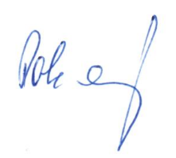
Na shledanou s Vámi se těší
Libor Pokorný, předseda mikroregionu Bystřicko

